Crius All In One Pro飞行控制器（AIOP）

《Wii多玩家游戏手册》修订版1.00

加沙07

http://www.multi-rotor.co.uk

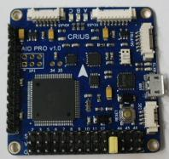

http://www.rctimer.com

功能：

·支持MegaPirateNG和MultiWii固件

·最多8轴电机输出

·标准接收机的8个输入通道

·4个串行端口，用于调试、蓝牙模块、OSD、GPS和遥测功能。

·2个伺服输出，用于俯仰和滚动万向节系统

·伺服输出触发相机按钮

·6用于扩展设备的模拟输出

·A I2C端口，用于扩展传感器或设备

·分离式3.3V和5V LDO电压调节器

·ATMega 2560微控制器

·MPU6050 6轴陀螺仪/加速度计，带运动处理单元

·HMC5883L三轴数字磁力计

·MS5611-01BA01高精度高度计

·FT232RQ USB-UART芯片和微型USB接口

·车载逻辑电平转换器

？符合RoHS标准

Multiwii的飞行模式

·以下基本模式之一

-高空

-汽车水平仪

-高度保持

-前端锁

·可选模式

- HeadFree（CareFree）

- GPS保持（需要GPS接收器或扩展板）

- GPS回到起始位置（需要GPS接收器或扩展板）

所有连接均在板底清晰标记

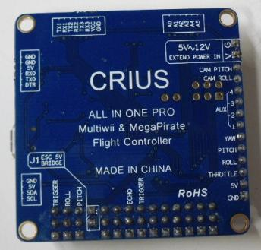

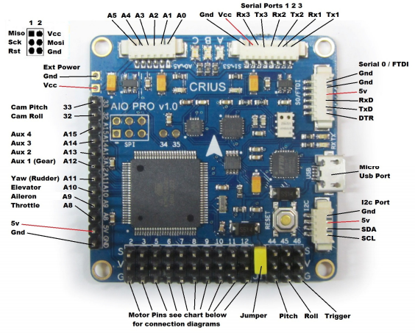

注意：当使用Usb连接上传固件时，需要断开蓝牙模块，因为这将阻止上传

如果你使用的是扩展电源，必须取下黄色跳线。

如果跳线保持打开，串行端口和电路板将不供电

在esc的驱动下，必须从其他地方获取串行端口的电源。

建议从esc伺服插头中移除所有红色导线，仅保留一条。

我已经从电路板上拆下了跳线，并将两个接线柱焊接到扩展电源端口，然后插入了一个3安培的Ubec电源。

这为整个电路板和所有端口供电，在我看来，这是为AIOP供电的最佳方式

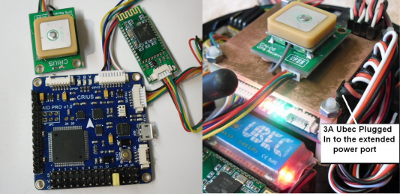

目前，Multi Wii尚未支持声纳或串行3遥测功能，因此我刚刚进行了安装。

蓝牙和Gps，Gps是CN-06 v1版本，之后已更新至

CN-06 v2现在拥有更大的天线和用于存储Gps数据的eeprom

在设置中，多wii团队的EOSBandi提供了一个修复方案，该方案设定了v1版本。

将Gps速度调至比默认的9600bps更高的速度，请参阅下面的帖子

http://www.multiwii.com/forum/viewtopic.php?f=8&t=2166#p20097

您需要将新的gps.ino添加到multi wii v2.1中，并进行相应的修改。

代码中已显示，您也可以获取Crius AIOP的预配置副本。

来自英国多旋翼公司

http://www.multi-rotor.co.uk/index.php/topic,376.0.html

任何标准串行类型的Gps模块都能在AIOP上运行，这需要在multi wii的config.h文件中设置端口号和速度。

人工智能组织 全球定位系统 AIOP蓝牙 AIOP蓝牙

Gnd Gnd Gnd Gnd Gnd Gnd Gnd Gnd Gnd Gnd Gnd Gnd Gnd Gnd Gnd Gnd

5v 5v 5v 5v 5v 5v 5v 5v 5v 5v 5v 5v 5v 5v 5v 5v

Rx Tx RxD Tx Rx Tx RxD Tx Rx Tx RxD Tx Rx Tx RxD Tx

Tx Rx TxD Rx Tx Rx TxD Rx Tx Rx TxD Rx Tx Rx TxD Rx

电机布局和螺旋桨方向

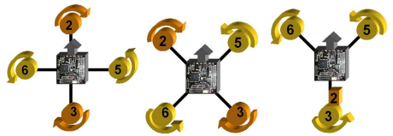

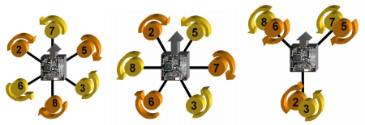

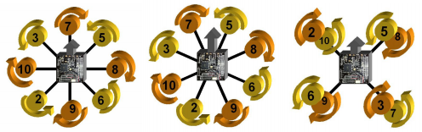

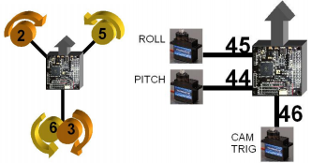

多Wii站点

多Wii固件http://code.google.com/p/multiwii/

WinGui http://code.google.com/p/mw-wingui/

多Wii直升机http://www.multiwiicopter.com/wiki/archive/

Crius AIOP配备了最新的ms5611气压计，这非常好

对丙基洗涤剂和光线敏感，因此必须用开孔泡沫覆盖

保护它，参见下面的图像

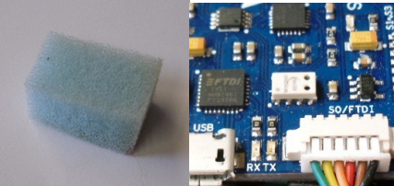

开放式泡沫块MS5611气压计 开放式泡沫块MS5611气压计

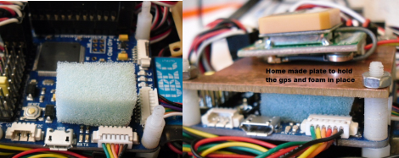

把泡沫放在气压计上，然后用什么东西把它固定住

放好，但请不要粘贴。

我将一块铜覆板裁剪成合适的形状，用来固定泡沫和Gps，效果非常好，还可以作为Gps的屏蔽。

MS5611仍然需要感知气压，所以你不能使用任何

一种橡胶化的泡沫，可以堵住孔洞。

如果你能通过泡沫呼吸，那就是正确的类型

首次连接电机时，请确保留出

把道具拿出来，试一试，看看它们是否在正确的方向上

如果它们没有，那么你需要交换连接到的3根电线中的任意两根。

来自ESC（速度控制器）的电机，这将使其反转。

正确地将马达连接到正确的引脚上非常重要。

AIOP和电机的旋转方向正确，如图所示

握住偏航杆向右，这样就可以控制直升机的上方臂部

Arduino

要将固件加载到AIOP上，您需要一份Arduino应用程序的副本

可以在下面的链接中找到，v1.01是当前版本。

Arduino指南http://arduino.cc/en/Guide/Windows

Arduino下载http://arduino.cc/en/Main/Software

您还需要一根微型Usb数据线

在使用这些Usb电缆时要非常小心，因为很容易拉扯

来自板的插座。

下载完Arduino应用程序后，将其解压到文档中

在文件夹中，同时在我的文档中创建一个名为Arduino的文件夹，然后

将多wii固件提取到该文件夹中，加载Arduino应用程序并

按照下面的图片，你可以跳过接下来的几个部分

你已经是Arduino的常规用户了。

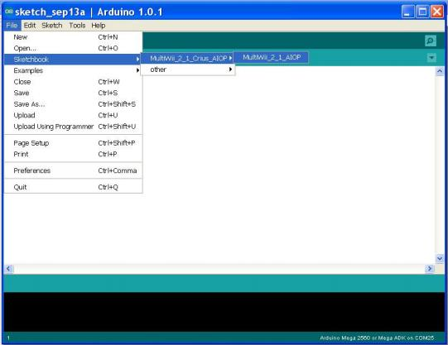

点击文件，然后转到草图本，你应该会看到上面的内容。

将固件提取到您创建并解压的Arduino文件夹中

固件到

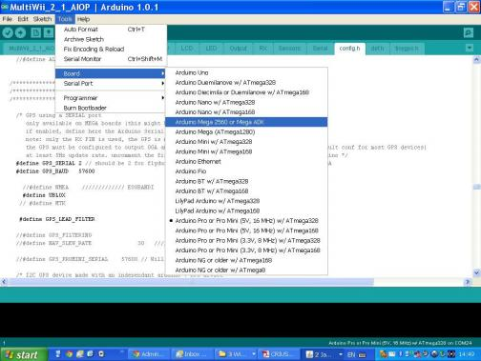

点击工具，选择如上所示的板类型

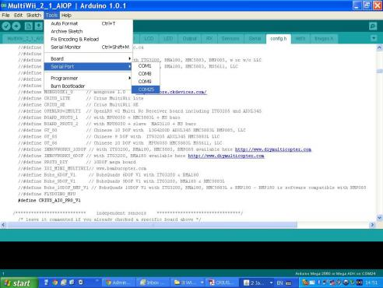

再次点击工具，选择AIOP正在使用的com端口。如果不确定是哪个端口，可以在windows设备管理器中查看。

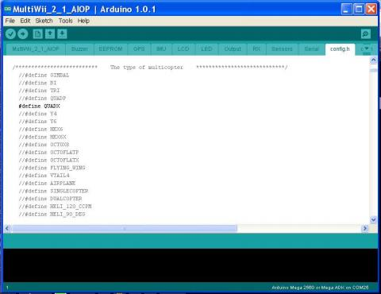

点击config.h标签，这里进行板子的设置。

滚动到上方显示的部分，设置您的框架类型。

在上图中，QUADX任何带有//前缀且颜色为浅灰色的线条

注释被取消并仅在没有//且以实心形式的行中使用。

使用黑色，这会在固件中设置框架类型

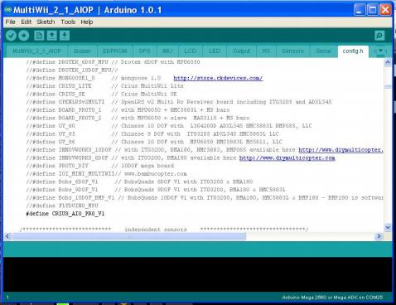

接下来滚动页面，直到再次找到上面显示的那行代码。需要将其取消注释，如图所示，去掉//符号，并将字体设为黑色。

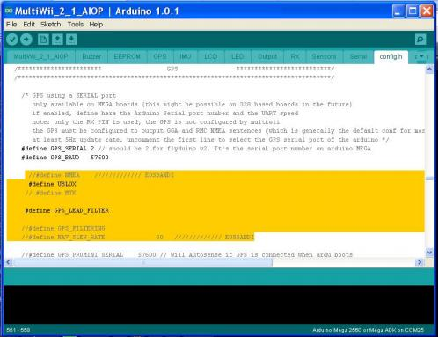

下一步仅适用于配备Gps模块的用户。若未使用//，请确保上述黑色线条已注释掉。

上文以黄色显示的代码部分是创建的修改

正如我之前所说，我已经收到了来自多wii团队的EOSBandi的消息。

添加了这些修改，以便与任何没有ublox Gps模块一起使用

使用eeprom存储设置，您可以下载这个预配置的设置。

此处修改了固件http://www.multi-rotor.co.uk/index.php/topic，376.0.html

您可以使用任何串行Gps与AIOP配合使用，只需设置com端口即可。

如果您的Gps确实有eeprom，那么请按照上述方法设置端口速度。

你不需要修改后的代码，最好使用一个全新的副本

V2.1多wii固件

如果您使用的是mtek Gps，例如FMP-04，有一个升级程序围绕着它，使您能够在Gps固件中将速度设置为115200bps

如果您使用的是较新的CN-06 v2，它具有eeprom和更大的天线

那么你最好也使用一个全新的多wii固件

按照上述方法自行编辑，有一个来自ublox的程序。

修改ublox it提供的Gps模块的设置，称为

Ucentre可以在这里找到

http://www.u-blox.com/en/evaluation-tools-a-software/u-center/u-center.html

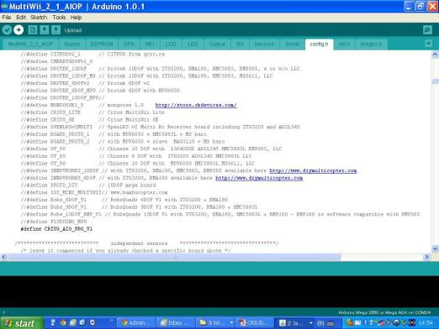

完成上述所有设置阶段后，即可保存

编辑好草图后，点击上方突出显示的“上传”按钮

然后，Arduino将编译草图，并报告任何问题

在任何情况下，然后开始上传过程，您应该看到rx tx指示灯

当这种情况发生时，如果一切顺利，Arduino的Usb端口一侧会出现闪烁。

将报告上传完成，然后您可以使用连接到板

多wii图形界面或win图形界面，用于开始设置您的板以进行测试

在飞行模式下，config.h选项卡中还有许多可修改的设置

使你的直升机按照你想要的方式工作，例如最小油门

当您启动直升机时，电机停止运行。

只有当你应用一些油门时，它们才会运行，以覆盖其他部分

你最好的选择可能是加入一个论坛并寻求进一步的建议

要涵盖所有选项需要相当长的时间。

Multi Wii Gui和Win Gui

您可以在名为MultiWiiConf_2_1的文件夹中找到multi wii gui，它将位于其中。

固件进入文件夹，然后进入win32文件夹，如果这是

打开你使用的windows版本并启动MultiWiiConf_2_1.exe

或者从上面的链接下载并安装win gui，因为它

使用起来更方便，用户友好，您可以选择两个版本

打开您使用的com端口，然后在Windows gui中单击“启动”或“连接”。

注意：您必须使用与版本匹配的Gui的正确版本

您使用的固件

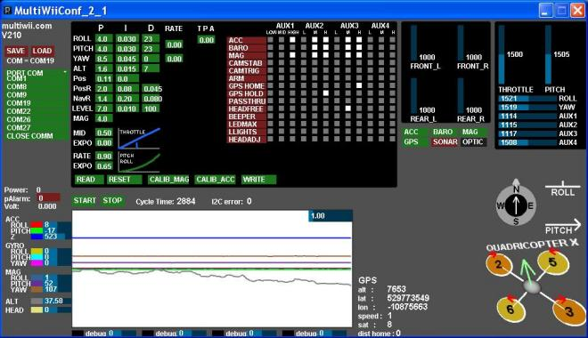

如果您已成功加载了gui，那么您应该能看到一些内容。

就像上面的图片一样，我不会详细解释gui的全部工作原理。

这可能需要一份完整的手册，但希望能足够让你使用

启动后，可以看到我有一个连接并工作的Gps灰色环。

当设备正在接收Gps数据时，罗盘指示器上的指针会闪烁。

模块，同时显示到您武装的家点的方向

关于直升机，你需要做的主要事情之一就是让直升机保持水平

然后点击CALIB_ACC按钮，这将校准加速度计。

用于自动水平稳定模式飞行，之后您还需要点击

按下CALIB_MAG按钮，但这次你需要把直升机举到你的头顶上

首先旋转头部，使其在所有可能的轴上转动，然后校准磁力（指南针）。

最好在试飞时保持P I D设置不变，然后

在试飞你的直升机后，如果需要的话，对这些进行调整。

如果您确实需要更改它们，请将鼠标悬停在您想要的数字上

按住鼠标左键并移动鼠标

从左到右更改字段中的数字，

要设置你的tx开关，可以在所有标有“aux”的小方框中完成。

1、2、3、4，您点击想要的方框，它就会变成白色。

表明该通道开关在该位置的功能处于激活状态

所选的双向开关根据需要为低到高或高到低

收音机，这可以在图表的右上角查看

您移动频道开关或对应该频道的条形杆

当移动时，您将看到开关的读数及其所在位置

三档开关根据以下条件进行切换：低、中、高或高、中、低。

你的交易价格低点大约在1100左右，中间点1500，高点2000左右。

设置开关并测试后，您会看到该功能变为绿色

然后当你切换它的时候，最好的学习方法就是拥有它

对它们进行一些试验，并根据您想要使用它们的方式来设置它们

在白盒设置生效前，必须点击写入按钮

要把新的设置写入直升机的内存，如果你遇到麻烦

可以随时按下重置按钮，返回到默认设置

镶嵌

以下是win gui的一些图片，它的工作原理与...非常相似。

正常gui，但分标签部分，所以看起来有点少，而且有一个

地图标签，以便根据Gps数据确定您的位置。

您选择开关的方式与win gui相同。

还要写直升机的更改，PID设置是

稍微容易一点，因为他们有带箭头的窗口类型的盒子

调整设置

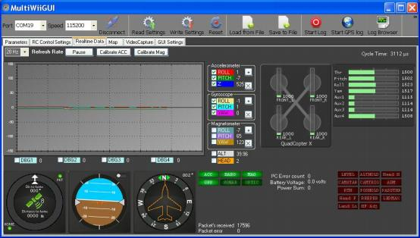

这是实时数据显示，您可在此校准加速计和

点击这里，您就可以查看所有传感器和遥控器的数据了。

指南针和Gps，它还显示哪些传感器是活跃的，

您还可以将设置保存到硬盘，以便以后重新加载

我完全推荐在连接gui时使用蓝牙，因为

可以减少对Usb接口的磨损，而且当需要时很容易将接口拆下来

当你忘记电线连接并开始移动时，操作直升机

直升机飞来，砰的一声你就把它撞坏了，蓝牙很便宜，而且同样好用

安装简便，速度快如闪电，您可购买Usb蓝牙适配器。

对于你的电脑来说，像eBay这样的网站提供的价格非常便宜，windows通常也是如此。

为您设置好，以及rctimer蓝牙的正常密码是

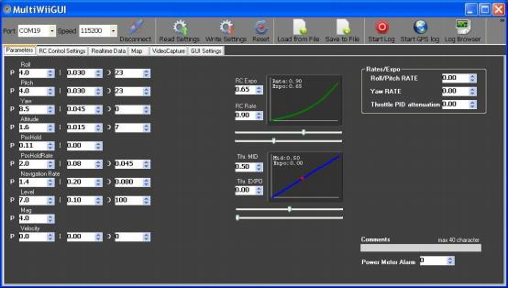

这是参数屏幕，您在此设置PID和其他值

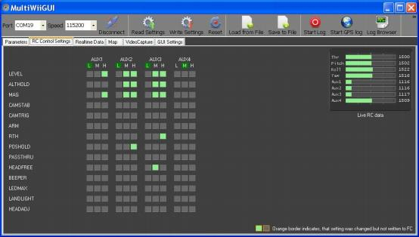

这是您设置前面提到的交换机的屏幕，如图所示

当设置为中间位置（1500）时，HEADFREE功能将被激活。

它还显示实时的RC数据，这样您就可以看到每个开关读取的内容。

无论它处于什么位置，你都必须写上你所做的任何更改

在这些设置变为活动状态之前

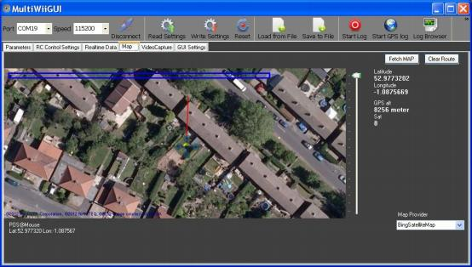

这是地图选项卡，通过Gps显示直升机的位置

你必须有网络连接，还要连接到你的电脑

通过飞行器查看这些数据，它会显示你的经度和纬度以及数量

你固定的卫星，虽然用处不大，但看起来很美；-)

我希望这些文档能帮到你，如果你有任何问题或需要

请随时加入多旋翼英国论坛。

大多数时候，我们都是一个友好的人群，总是很乐意

为了在我们能帮助的地方提供帮助，文档顶部有一个论坛链接。

我将很快添加一个关于如何使用ublox Ucentre的章节。

配置较新的Cn-06 v2模块和其他ublox模块

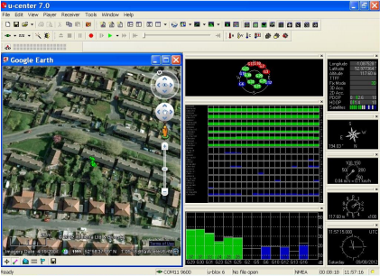

ublox Ucenter 7的抢先预览